КИЇВСЬКИЙ НАЦІОНАЛЬНИЙ УНІВЕРСИТЕТ імені ТАРАСА ШЕВЧЕНКА



ФАКУЛЬТЕТ ІНФОРМАЦІЙНИХ ТЕХНОЛОГІЙ

Кафедра прикладних інформаційних систем

Звіт до лабораторної роботи №2

з курсу

«Бази даних»

Студента 2 курсу
групи ПП-21 спеціальності 122 «Комп'ютерні науки» ОП «Прикладне програмування»
%username%

Викладач:
Краснощок В.М.

Київ – 202

1.Назва роботи
Побудова запитів для відбору, пошуку та формуванню інформаційної бази

- Тема роботи
Побудова запитів для відбору, пошуку та формуванню інформаційної бази

- Мета роботи
Набути навичок з побудови запитів для відбору, пошуку та формуванню інформаційної бази

- Умова завдання

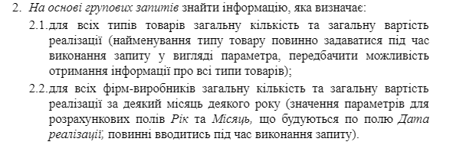

- Рішення
Діаграма:
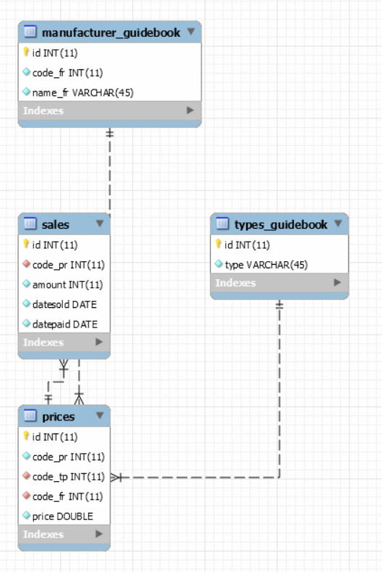

Запит 1:
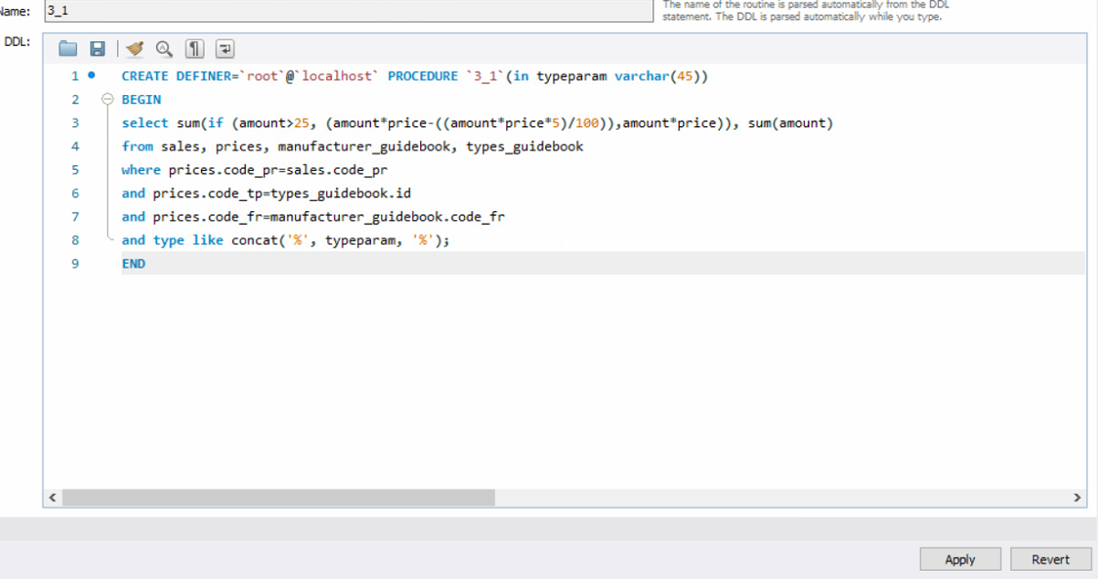
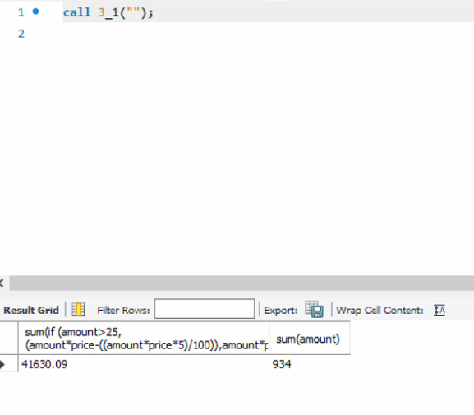
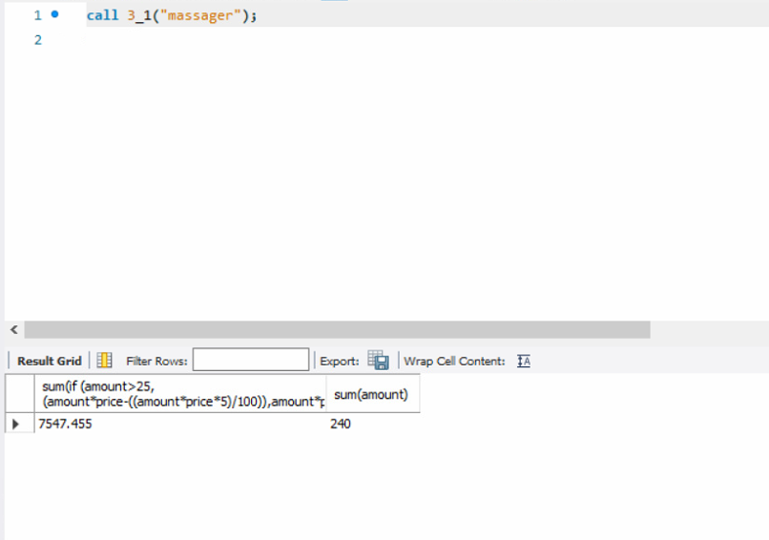

CREATE DEFINER=`root`@`localhost` PROCEDURE `3_1`(in typeparam varchar(45))
BEGIN
select sum(if (amount>25, (amount*price-((amount*price*5)/100)),amount*price)), sum(amount)
from sales, prices, manufacturer_guidebook, types_guidebook
where prices.code_pr=sales.code_pr
and prices.code_tp=types_guidebook.id
and prices.code_fr=manufacturer_guidebook.code_fr
and type like concat('%', typeparam, '%');
END

Запит 2:
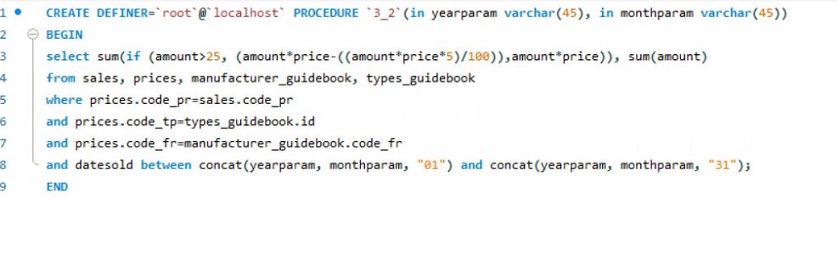
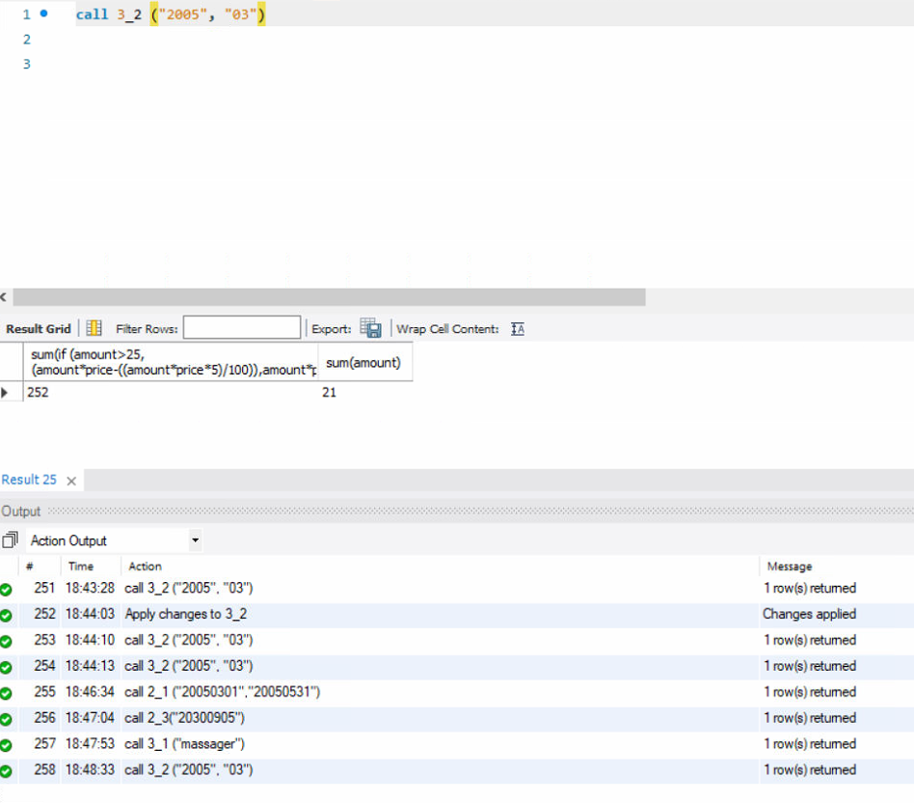

CREATE DEFINER=`root`@`localhost` PROCEDURE `3_2`(in yearparam varchar(45), in monthparam varchar(45))
BEGIN
select sum(if (amount>25, (amount*price-((amount*price*5)/100)),amount*price)), sum(amount)
from sales, prices, manufacturer_guidebook, types_guidebook
where prices.code_pr=sales.code_pr
and prices.code_tp=types_guidebook.id
and prices.code_fr=manufacturer_guidebook.code_fr
and datesold between concat(yearparam, monthparam, "01") and concat(yearparam, monthparam, "31");
END

- Висновки
В результаті виконання даної лабораторної роботи я набув навичок з побудови запитів для відбору, пошуку та формуванню інформаційної бази. Вважаю дану лабораторну роботу виконаною в повному обсязі.

